

F1LP
Тренажер для жима ногами
Руководство по сборке

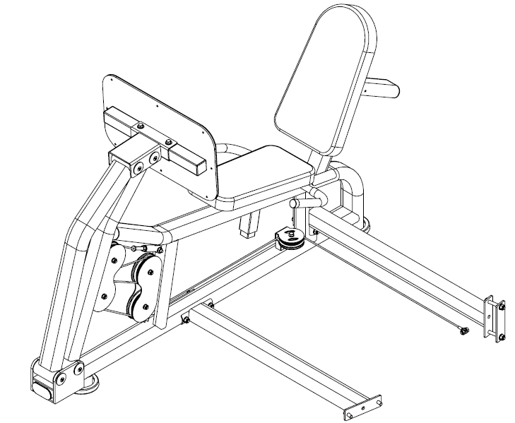
Содержание

Список запасных частей…………………………………………………………………………3
Список запасных частей…………………………………………………………………………4
Изображение запасных частей………………………………………………………………….5
Изображение крепежей………………………………………………………………………….6
Шаг сборки (1)…………………………………………………………………………………7-8
Шаг сборки (2)………………………………………………………………………………..9-10
Шаг сборки (3)………………………………………………………………………………11-12
Шаг сборки (4)………………………………………………………………………………13-14
Шаг сборки (5)………………………………………………………………………………16-17
Шаг сборки (6)………………………………………………………………………………18-19
Разнесенный вид………………………………………………………………………………..20
Разнесенный вид заводской сборки………………………………………………………..21-23
Список запасных частей
№ | Описание | Примечание | Кол-во
5 | Шайба | Φ10 | 19
11 | Контргайка | M8 | 2
15 | Шайба | Φ8 | 13
18 | Ручка запорной пружины | Φ10 | 2
20 | Шайба | Φ12 | 14
21 | Контргайка | М12 | 6
23 | Контргайка | М10 | 9
30 | Болт с шестигранной головкой | M10*25 | 2
35 | Большая шайба | Φ25*10*2.0 | 4
52 | Болт с шестигранной головкой | M10*45 | 1
55 | Шкив | Φ95*26 | 1
65 | Болт с шестигранной головкой | M10*75 | 2
72 | Пружинная шайба | Φ8 | 8
89 | Кожух ножки | Ф120 | 2
92 | Втулка овальной трубки | 50-100 | 2
97 | Переходная втулка | □50-40L | 1
99 | Болт со сферической головкой и внутренним шестигранным углублением | M8*16 | 1
100 | Внутренняя втулка | □25*50 | 2
125 | Главная рама пресса для ног |  | 1
126 | Передняя соединительная трубка пресса для ног |  | 1
127 | Задняя соединительная трубка пресса для ног |  | 1
128 | Соединительная пластина |  | 1
129 | Арочная соединительная пластина |  | 2
130 | Пружинная шайба | Ф12 | 2
131 | Болт с шестигранной головкой | M12*30 | 2
132 | Болт с шестигранной головкой | M12*80 | 2
133 | Болт с шестигранной головкой | M12*125 | 4
134 | Опорная труба пресса для ног-1 |  | 1
135 | Опорная труба пресса для ног-2 |  | 1
136 | Штанга | Φ25*125 | 2
137 | Втулка |  | 8
138 | Болт со сферической головкой и внутренним шестигранным углублением | M10*25 | 8
139 | Штанга | Φ25*125 | 2

Список запасных частей
№ | Описание | Примечание | Кол-во
140 | Опорная труба |  | 1
141 | Труба пластины для ног |  | 1
142 | Болт с шестигранной головкой | M10*50 | 4
143 | Большой шкив | Φ127*28 | 4
144 | Трос пресса для ног | L:3255мм | 1
145 | Болт с шестигранной головкой | M8*20 | 8
146 | Болт с шестигранной головкой | M8*70 | 2
147 | Рама регулировки подушки сидения пресса для ног |  | 1
148 | Подушка сидения пресса для ног |  | 1
149 | Ручка пресса для ног |  | 1
150 | Болт с шестигранной головкой | M8*25 | 1
151 | Рама регулировки подушки для спины пресса для ног |  | 1
152 | Подушка для спины пресса для ног |  | 1
153 | Овальная переходная трубка | 50-100 | 1
154 | Конусная резиновая прокладка | Φ42*Φ32*26 | 1
155 | Квадратная втулка | □50*50*2.0 | 2
156 | Болт с потайной головкой и выемкой «+» | M6*10 | 8
157 | Подножка |  | 1
158 | Подшипник | 6005 | 8
159 | Рукоятка | Ф25 | 2
160 | Ручка | Φ40*Φ25*29 | 2
161 | Болт без головки с выемкой «-» | M4*5 | 2
162 | Болт с шестигранной головкой | M10*40 | 1
163 | Втулка регулировки троса |  | 1

Изображение запасных частей

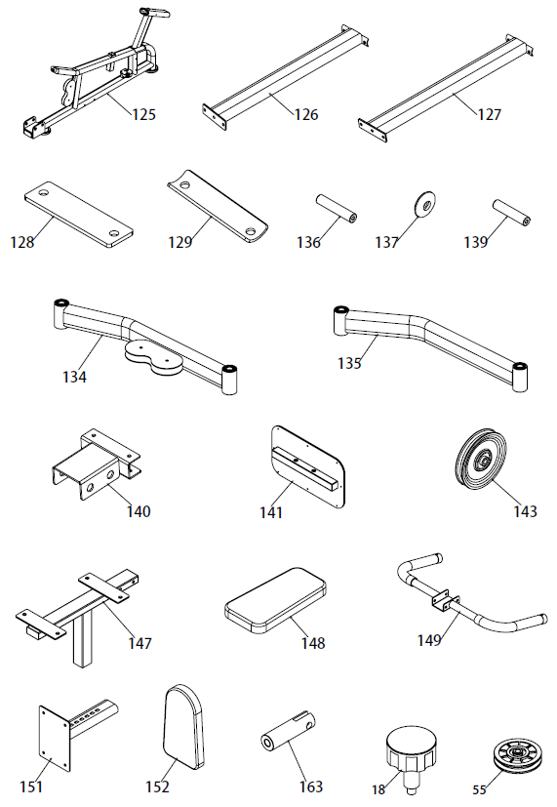
Изображение тросов

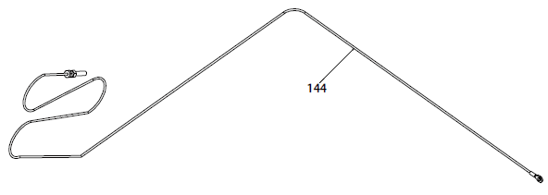

Изображение крепежей

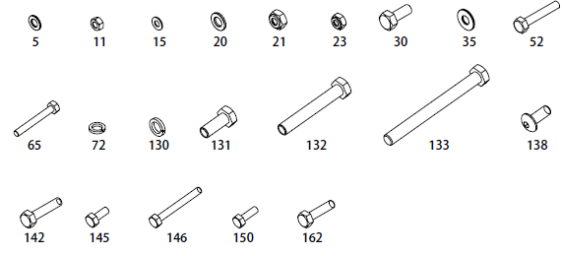

Линейка для измерения длины болтов

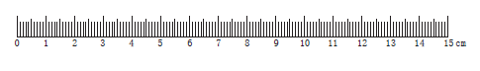
Шаг сборки (1) разнесенный вид

№ | Описание | Примечание | Кол-во
20 | Шайба | Φ12 | 6
21 | Контргайка | М12 | 4
125 | Главная рама пресса для ног |  | 1
126 | Передняя соединительная трубка пресса для ног |  | 1
127 | Задняя соединительная трубка пресса для ног |  | 1
128 | Соединительная пластина |  | 1
129 | Арочная соединительная пластина |  | 2
130 | Пружинная шайба | Ф12 | 2
131 | Болт с шестигранной головкой | M12*30 | 2
132 | Болт с шестигранной головкой | M12*80 | 2
133 | Болт с шестигранной головкой | M12*125 | 4

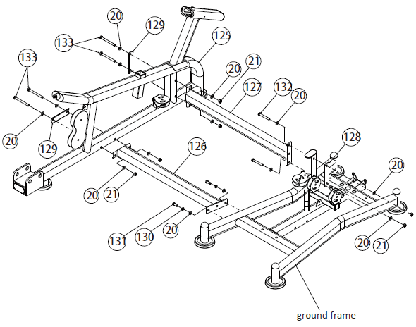
Основная рама
Шаг сборки (1) изображение

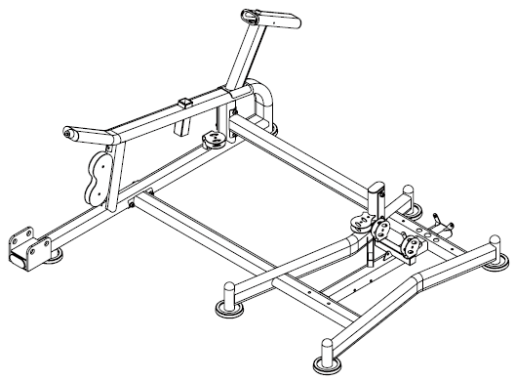

Шаг сборки (1) инструкция по сборке

1. Закрепите переднюю соединительную трубку пресса для ног (126) на основной раме с помощью: болта с шестигранной головкой M12*30 (131), пружинной шайбы Ф12 (130), шайбы Ф12 (20).

2. Закрепите заднюю соединительную трубку пресса для ног (127) на основной раме с помощью: болта с шестигранной головкой M12*80 (132), шайбы Ф12 (20), контргайки М12 (21), соединительной пластины (128).

3. Закрепите главную раму пресса для ног на передней соединительной трубке пресса для ног (126) с помощью: болта с шестигранной головкой M12*125 (133), шайбы Ф12 (20), контргайки М12 (21), арочной соединительной пластины (129).

4. Закрепите главную раму пресса для ног на задней соединительной трубке пресса для ног (127) с помощью: болта с шестигранной головкой M12*125 (133), шайбы Ф12 (20), контргайки М12 (21), арочной соединительной пластины (129).

ВНИМАНИЕ: Необходимо затянуть все болты.

Шаг сборки (2) разнесенный вид

№ | Описание | Примечание | Кол-во
134 | Опорная труба пресса для ног-1 |  | 1
135 | Опорная труба пресса для ног-2 |  | 1
136 | Штанга | Φ25*125 | 2
137 | Втулка |  | 4
138 | Болт со сферической головкой и внутренним шестигранным углублением | M10*25 | 4

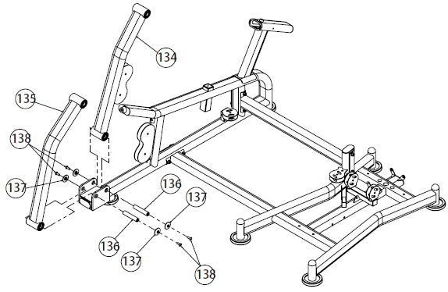

Шаг сборки (2) изображение

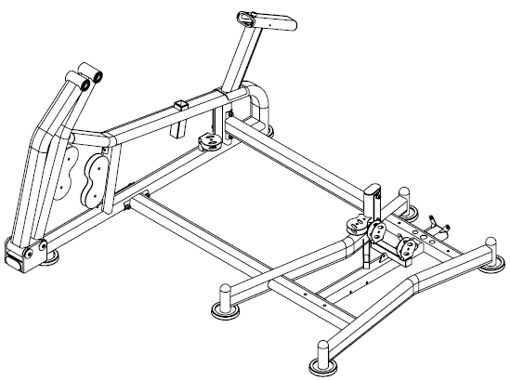

Шаг сборки (2) инструкция по сборке

1. Закрепите опорную трубу пресса для ног-1 (134) на главной раме пресса для ног с помощью: штанги Ф25*125 (136), втулки (137), болта со сферической головкой и внутренним шестигранным углублением (138).

2. Закрепите опорную трубу пресса для ног-2 (135) на главной раме пресса для ног с помощью: штанги Ф25*125 (136), втулки (137), болта со сферической головкой и внутренним шестигранным углублением (138).

ВНИМАНИЕ: Необходимо затянуть все болты.
Шаг сборки (3) разнесенный вид

№ | Описание | Примечание | Кол-во
23 | Контргайка | М10 | 2
35 | Большая шайба | Φ25*10*2.0 | 4
65 | Болт с шестигранной головкой | M10*75 | 2
137 | Втулка |  | 4
138 | Болт со сферической головкой и внутренним шестигранным углублением | M10*25 | 4
139 | Штанга | Φ25*125 | 2
140 | Опорная труба |  | 1
141 | Труба пластины для ног |  | 1

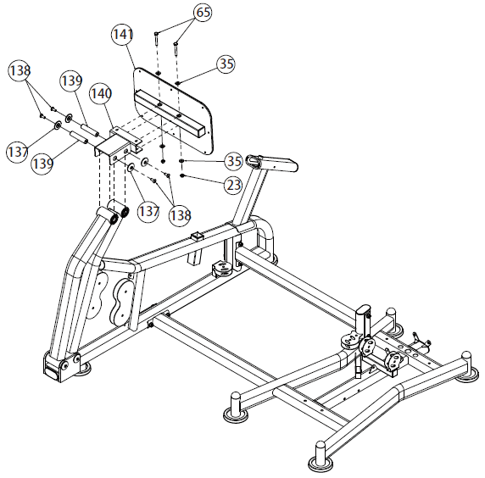

Шаг сборки (3) изображение

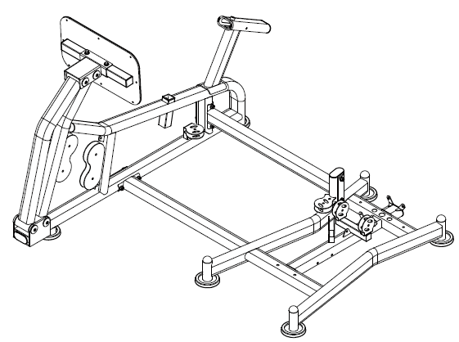

Шаг сборки (3) инструкция по сборке

1. Закрепите опорную трубу пресса для ног-1 на опорной трубе (140) с помощью: штанги Ф25*115 (139), втулки (137), болта со сферической головкой и внутренним шестигранным углублением M10*25 (138).

2. Закрепите опорную трубу пресса для ног-2 на опорной трубе (140) с помощью: штанги Ф25*115 (139), втулки (137), болта со сферической головкой и внутренним шестигранным углублением M10*25 (138).

3. Закрепите трубу пластины для ног на опорной трубе (140) с помощью: болта с шестигранной головкой M10*75 (65), большой шайбы Ф10 (35), контргайки М10 (23).

ВНИМАНИЕ: Необходимо затянуть все болты.
Шаг сборки (4) разнесенный вид

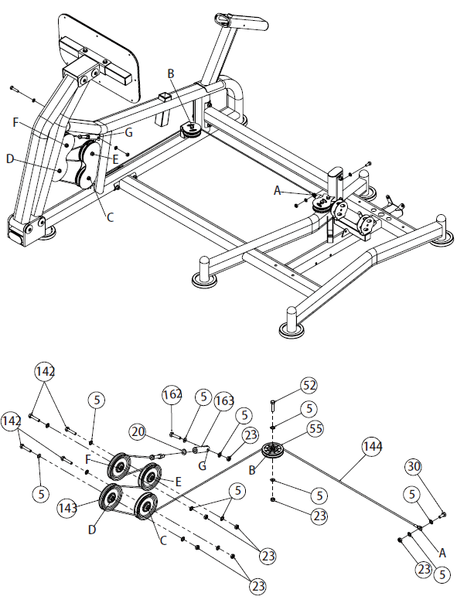

Шаг сборки (4) изображение тросов

№ | Описание | Примечание | Кол-во
5 | Шайба | Φ10 | 14
20 | 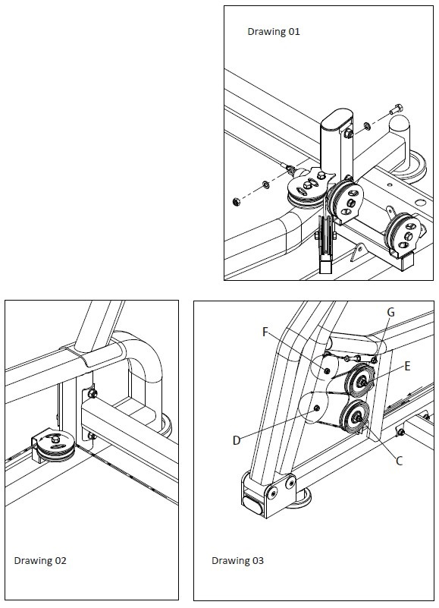  Шайба | Φ12 | 6
23 | Контргайка | M10 | 7
30 | Болт с шестигранной головкой | M10*25 | 1  Рисунок 01
52 | Болт с шестигранной головкой | M10*45 | 1
55 | Шкив | Φ95*26 | 1
142 | Болт с шестигранной головкой | M10*50 | 4
143 | Большой шкив | Φ127*28 | 4
144 | Трос пресса для ног | L:3255мм | 1
162 | Болт с шестигранной головкой | M10*40 | 1
163 | Втулка регулировки троса |  | 1

Рисунок 02
Рисунок 03

Шаг сборки (4) изображение

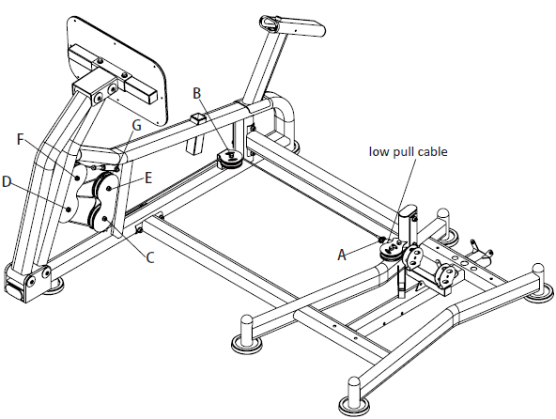
Трос низкой тяги

Шаг сборки (4) инструкция по сборке

1. Прикрепите плоский конец крепления троса пресса для ног к тросу низкой тяги с помощью: болта с шестигранной головкой M10*25 (30), шайбы Ф10 (5), контргайки М10 (23), как показано на рисунке 01.

2. Протяните трос пресса для ног (144) от точки А через точки B,C,D,E,F.

3. Закрепите шкив (55) на точке В с помощью: болта с шестигранной головкой M10*45 (52), шайбы Ф10 (5), контргайки М10 (23), как показано на рисунке 02.

4. Закрепите большой шкив (143) на точках C,D,E,F с помощью: болта с шестигранной головкой M10*50 (142), шайбы Ф10 (5), контргайки М10 (23), как показано на рисунке 03.

5. Соедините плоский конец троса пресса для ног (144) через шайбу Ф12 (20) с втулкой регулировки троса (163).

6. Закрепите втулку регулировки троса (163) на главной раме пресса для ног с помощью: болта с шестигранной головкой M10*40 (162), шайбы Ф10 (5), контргайки М10 (23).

ВНИМАНИЕ: Необходимо затянуть все болты.
Шаг сборки (5) разнесенный вид

№ | Описание | Примечание | Кол-во
11 | Контргайка | M8 | 2
15 | Шайба | Φ8 | 8
18 | Ручка запорной пружины | Φ10 | 1
72 | Пружинная шайба | Φ8 | 4
145 | Болт с шестигранной головкой | M8*20 | 4
146 | Болт с шестигранной головкой | M8*70 | 2
147 | Рама регулировки подушки сидения пресса для ног |  | 1
148 | Подушка сидения пресса для ног |  | 1
149 | Ручка пресса для ног |  | 1

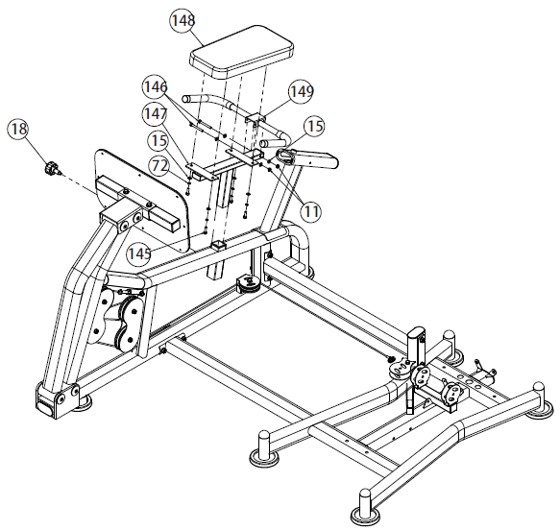
Шаг сборки (5) изображение

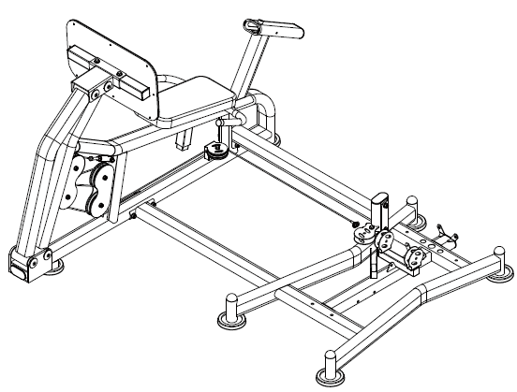

Шаг сборки (5) инструкция по сборке

1. Закрепите ручку пресса для ног (149) на раме регулировки подушки сидения пресса для ног (147) с помощью: болта с шестигранной головкой M8*70 (146), шайбы Ф8 (15), контргайки М8 (11).

2. Закрепите подушку сидения пресса для ног (148) на раме регулировки подушки сидения пресса для ног (147) с помощью: болта с шестигранной головкой M8*20 (145), пружинной шайбы Ф8 (72), шайбы Ф8 (15).

3. Наденьте раму регулировки подушки сидения пресса для ног (147) на главную раму пресса для ног с помощью ручки запорной пружины (18).

ВНИМАНИЕ: Необходимо затянуть все болты.
Шаг сборки (6) разнесенный вид

№ | Описание | Примечание | Кол-во
15 | Шайба | Φ8 | 5
18 | Ручка запорной пружины | Φ10 | 1
72 | Пружинная шайба | Φ8 | 4
145 | Болт с шестигранной головкой | M8*20 | 4
150 | Болт с шестигранной головкой | M8*25 | 1
151 | Рама регулировки подушки для спины пресса для ног |  | 1
152 | Подушка для спины пресса для ног |  | 1

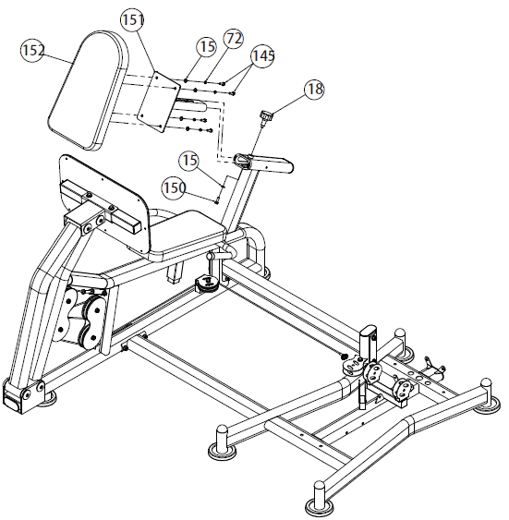
Шаг сборки (6) изображение

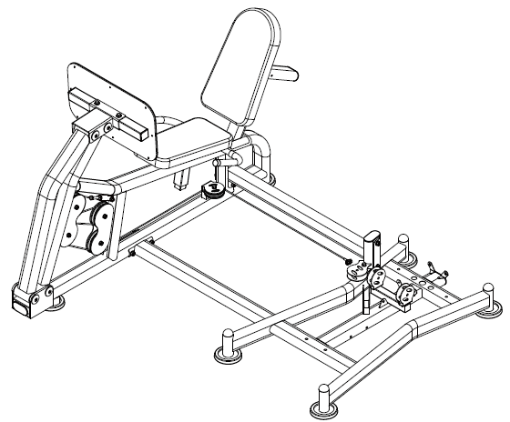

Шаг сборки (6) инструкция по сборке

1. Закрепите подушку для спины пресса для ног (152) на раме регулировки подушки для спины пресса для ног (151) с помощью: болта с шестигранной головкой M8*20 (145), пружинной шайбы Ф8 (72), шайбы Ф8 (15).

2. Наденьте раму регулировки подушки для спины пресса для ног (151) на главную раму пресса для ног с помощью ручки запорной пружины (18).

3. Закрепите болт с шестигранной головкой M8*25 (150), шайбу Ф8 (15) на главной раме пресса для ног.

ВНИМАНИЕ: Необходимо затянуть все болты.
Разнесенный вид

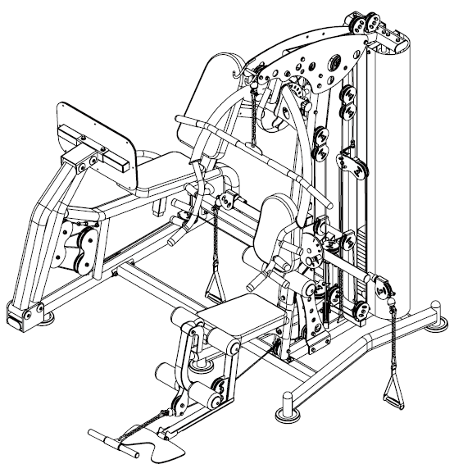

ВНИМАНИЕ: Проверьте, чтобы все болты, контргайки, вытяжные стержни были затянуты, после чего тренажер можно использовать.
Изображение заводской сборки

№ | Описание | Примечание | Кол-во
89 | Кожух ножки | Φ120 | 2
92 | Втулка овальной трубки | 50-100 | 2
97 | Переходная втулка | □50-40L | 1
99 | Болт со сферической головкой и внутренним шестигранным углублением | M8*16 | 1
153 | Овальная переходная трубка | 50-100 | 1
154 | Конусная резиновая прокладка | Φ42*Φ32*26 | 1

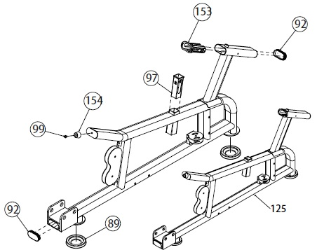

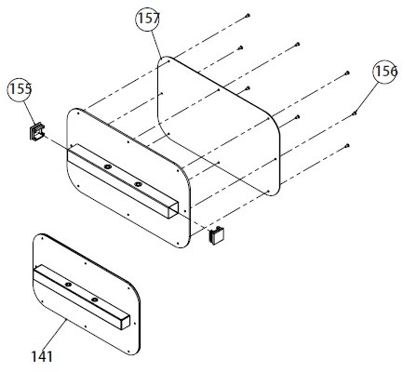

№ | Описание | Примечание | Кол-во
155 | Квадратная втулка | □50*50*2.0 | 2
156 | Болт с потайной головкой и выемкой «+» | M6*10 | 8
157 | Подножка |  | 1

Изображение заводской сборки

№ | Описание | Примечание | Кол-во
158 | Подшипник | 6005 | 4

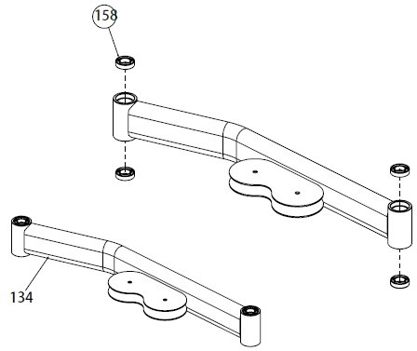

№ | Описание | Примечание | Кол-во
158 | Подшипник | 6005 | 4
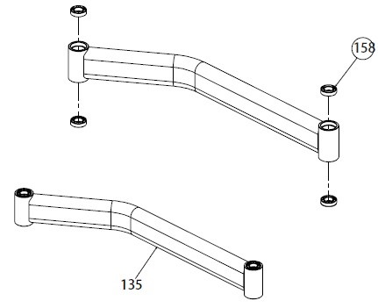
Изображение заводской сборки

№ | Описание | Примечание | Кол-во
100 | Внутренняя втулка | □25*50 | 2

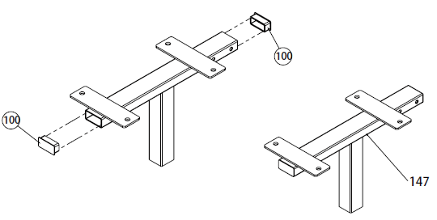

№ | Описание | Примечание | Кол-во
159 | Рукоятка | Ф25 | 2
160 | Ручка | Φ40*Φ25*29 | 2
161 | Болт без головки с выемкой «-» | M4*5 | 2

